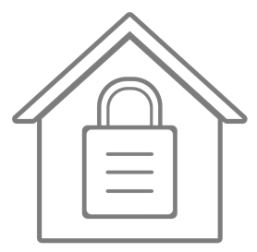
Digitale Lernräume nutzen:
Unsere Regeln!
Klasse 1/2

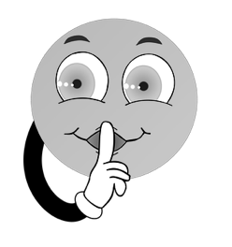
- Ich schließe meinen Bereich/Account auf und ab!
  - Ich sage mein Passwort nicht weiter.
  - Ich melde mich an – nur in meinem Account.
  - Ich melde mich ab (Logout).


- Ich verhalte mich respektvoll: Hinter jedem Computer sitzt ein Mensch!
  - Ich schreibe respektvoll (Nachrichten, Emojis!).
  - Ich beleidige niemanden.
  - Ich verändere die Ergebnisse anderer nicht.


- Etwas ist anders? Ich sage Bescheid!
  - Ich achte auf merkwürdige oder komische Veränderungen in meinen Bereichen.
  - Ich sage meinen Lehrerinnen/Lehrern und meinen Eltern Bescheid.

Digitale Lernräume nutzen:
Unsere Regeln!
Klasse 3/4

- Ich schließe auf und ab!
  - Ich benutze meinen Benutzernamen als „Tarnnamen“ und mein Passwort als Schlüssel - und halte es geheim.
  - Ich melde mich nur in meinen eigenen Accounts an.
  - Ich melde mich immer ab (Logout).

- Ich verhalte mich respektvoll: Hinter jedem Computer sitzt ein Mensch!
- Ich schreibe respektvoll (Nachrichten, Emojis!).
- Ich beleidige niemanden.
- Ich verändere die Ergebnisse anderer nicht.


- Ich bin sparsam mit Informationen über mich und andere Personen – das Netz vergisst nichts!
- Ich verrate im Netz nichts Persönliches – weder über mich, noch über andere.
- Ich kürze Namen ab oder nutze Spitznamen.
- Ich lade keine Bilder mit meinem Gesicht hoch.

- Etwas ist anders? Ich sage Bescheid!
  - Ich achte auf merkwürdige oder komische Veränderungen in meinen Bereichen.
  - Ich sage meinen Lehrerinnen/Lehrern und meinen Eltern Bescheid.
- Ich bitte sofort um Hilfe,
  - wenn ich im Netz bedroht werde,
  - wenn ich um Bilder von mir gebeten werde,
  - wenn sich jemand mit mir treffen möchte.

